СХЕМА
размещения земельного участка с кадастровым номером 23:35:1307001:587, площадью 101 кв.м., расположенный по адресу: Усть-Лабинский район,
ст. Тенгинская

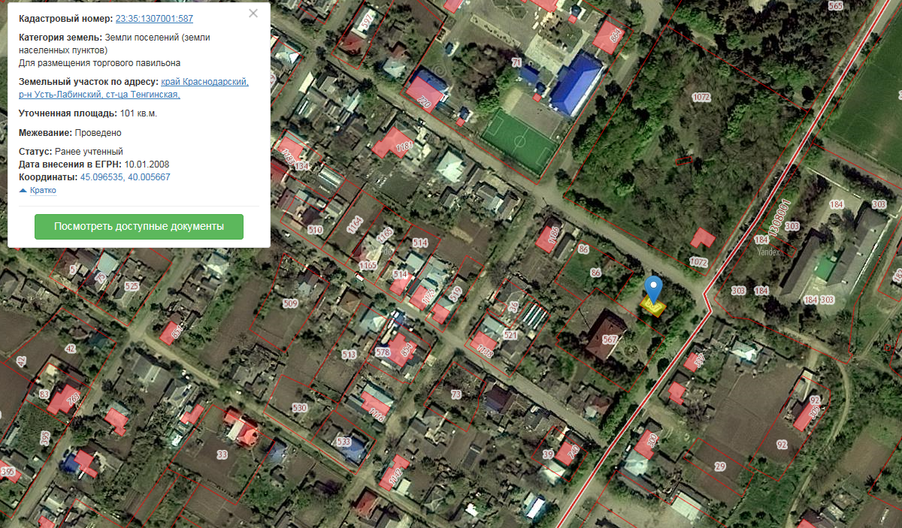

Глава Тенгинского сельского
поселения Усть-Лабинского района А.Г. Епишев

Специалист О.Г. Яковлева

